**天津大学PLC控制电缆等一批材料项目**

**竞争性磋商文件**

（项目编号：TDZC2017W0010）

**招 标 单 位: 天津大学招投标管理办公室**

**代理招标单位：北京国金管理咨询有限公司**

**日 期：2017 年10月**

**目 录**

**第一部分：竞争性磋商邀请 1**

**第二部分：投标人须知 5**

**第三部分：评标标准和评标方法 19**

**第四部分：招标产品清单和技术要求 23**

**第五部分：采购合同 38**

**第六部分：响应文件格式 40**

第一部分：竞争性磋商邀请

北京国金管理咨询有限公司受天津大学委托，根据《中华人民共和国政府采购法》等有关规定，现对天津大学PLC控制电缆等一批材料项目进行竞争性磋商招标，欢迎合格的供应商前来投标。

**一、项目名称：天津大学PLC控制电缆等一批材料项目**

**二、项目编号：****TDZC2017W0010**

**三、招标内容：PLC控制电缆，3000米；网络通讯缆，3000米；网络通讯接口，3件；PLC CPU、电源模块、存储卡，4套；PLC IO卡件，50件；PLC AI/AO模块，20件；PLC 通讯组件，6件；电控系统整体安装调试、测试，3套。**

本项目预算86.7603万元，具体内容详见本竞争性磋商文件第四部分。

**\*四、合格的投标人**

1. 具有独立承担民事责任的能力；
2. 具有良好的商业信誉和健全的财务会计制度；
3. 具有履行合同所必需的设备和专业技术能力；
4. 具有依法缴纳税收和社会保障资金的良好记录；
5. 参加此项采购活动前三年内，在经营活动中没有重大违约、违法记录；

6. 本项目不接受联合体投标。

**五、项目需要落实的政府采购政策**

1. 根据财政部发布的《政府采购促进中小企业发展暂行办法》规定，本项目对小型和微型企业产品的价格给予6%的扣除。小微企业以投标人填写的《中小企业声明函》及国家企业信用信息公示系统的公示内容为判定标准，否则不予认定。

2. 根据财政部发布的《关于政府采购支持监狱企业发展有关问题的通知》规定，本项目对监狱企业产品的价格给予6%的扣除。监狱企业须投标人提供由省级以上监狱管理局、戒毒管理局（含新疆生产建设兵团）出具的属于监狱企业的证明文件，否则不予认定。

3.按照现行《财政部、国家发展改革委关于调整节能产品政府采购清单的通知》文件要求，对政府采购清单中的节能产品采用优先采购和强制采购的评标方法。按照现行《财政部、环保部关于调整环境标志产品政府采购清单的通知》文件要求，对政府采购清单中的环境标志产品采用优先采购的评标方法。

4. 根据财库〔2017〕141号文件，残疾人福利性单位视同小型、微型企业，享受预留份额、评审中价格扣除等促进中小企业发展的政府采购政策。本项目对残疾人福利性单位的价格给予6%的扣除。残疾人福利性单位属于小型、微型企业的，不重复享受政策。

5．按照《财政部关于在政府采购活动中查询及使用信用记录有关问题的通知》（财库〔2016〕125号）的要求，根据开标当日“信用中国”网站（www.creditchina.gov.cn）、中国政府采购网（www.ccgp.gov.cn）的信息，对列入失信被执行人、重大税收违法案件当事人名单、政府采购严重违法失信行为记录名单及其他不符合《中华人民共和国政府采购法》第二十二条规定条件的供应商，拒绝参与政府采购活动，同时对信用信息查询记录和证据进行打印存档。**六、投标报名及磋商文件的获取**

（一）供应商注册入库（已入库供应商不需要进行此步骤）：

1、登陆天津大学招投标管理系统（http://zbb.tju.edu.cn）进行供应商注册并下载供应商登记表；

2、待通过审核后须携带以下资料（均需加盖单位公章）在本项目开标前到天津大学招投标管理办公室（天津大学北洋园校区行政服务中心A122、A123）办理入库手续：

①加盖企业公章的《天津大学招投标供应商登记表》；

②经年检的企业法人营业执照副本原件及复印件；

③组织机构代码证副本原件及复印件；

④公司法定代表人身份证复印件；

⑤税务登记证副本原件及复印件，以及近三个月的完税凭证的复印件；

⑥最近三个月缴纳社会保障金凭证的复印件；

⑦公司简介（包括经营范围、公司规模、组织结构、员工人数、主要业绩等相关情况）；

⑧资质证明、行业许可证和其它同公司正常经营活动相关的证明材料。

已入库供应商方可参与本项目的投标工作。

（二）磋商文件的发售

磋商文件发售日期为：2017年10月30日至2017年11月3日，每日09:30至17:00（法定节假日除外）。

获取磋商文件的地点：天津市河东区新开路冠福大厦1408室获取。

获取磋商文件的方式：现场获取，报名时须携带：营业执照副本原件；法定代表人证明书原件及法定代表人身份证或法定代表人授权委托书原件及授权代表身份证，及以上材料的复印件加盖公章。

获取磋商文件的价格：本磋商文件售价500元，售后不退。

**七、响应文件的递交**

1、递交截止时间（北京时间）：2017年11月16日 09:00时至09:30时

逾期收到或不符合竞争性磋商文件规定的响应文件概不接收。

2、递交地点：天津大学北洋园校区行政服务中心A118

3. 递交方式：

投标人须由法定代表人或授权代表人向采购人递交响应文件(含对响应文件的有效修改、澄清文件)，以邮寄(含快递)、传真、电子邮件、电报、电话等方式递交的响应文件无效。

**八、磋商保证金**

投标保证金数额为：人民币玖仟元整。投标人最迟应在2017年11月13日12：00前以电汇方式将投标保证金交至招标代理机构，收到保证金时间以保证金到账时间为准，如出现电汇未到账等情况，按投标单位未缴纳保证金处理。（汇款信息需标注所投项目编号+“投标保证金”，只接受投标单位银行账户电汇）

汇款信息：

单位名称：北京国金管理咨询有限公司天津分公司

地址：天津市河东区新开路冠幅大厦1408室

招标代理机构开户银行（人民币）：工商银行天津第一支行

帐 号（人民币）：0302 0902 1930 0348 312

**九、开标**

1、开标时间（北京时间）：2017年11月16日 09:30时

2、开标地点：天津大学北洋园校区行政服务中心A118（天津市津南区海河教育园区雅观路135号）

3、开标时，投标人出席并必须按照本竞争性磋商文件的规定参加开标，否则因无法检查、确认响应文件密封情况时，采购人有权对该投标人的响应文件视为无效响应。

**十、招标人的名称、地址和联系方式**

（一）招标人：天津大学

（二）联系地址：天津市津南区雅观路135号

（三）邮政编码：300350

（四）联系人：刘老师（招标办）；孟老师（资产处）

（五）电话：022-27407584 022-27406282

（六）传真：022-27407584

（七）邮箱：[zbbshebei2@tju.edu.cn](mailto:zbbshebei3@tju.edu.cn)

**十一、招标代理机构的名称、地址和联系方式**

（一）招标代理机构名称：北京国金管理咨询有限公司

（二）招标代理机构地址：天津市河东区新开路冠福大厦1408

（三）招标代理机构联系人：于工

（四）招标代理机构联系电话：022-24414892

（五）招标代理机构电子邮箱：[1297965304@qq.com](mailto:1297965304@qq.com)

天津大学招投标管理办公室

北京国金管理咨询有限公司

2017年10月27日

第二部分：投标人须知

一、总 则

1．适用范围

1.1本竞争性磋商文件适用于本文件第四部分所述所有货物及相关服务的磋商。

2．定义

2.1 “组织单位”指组织本次招标的天津大学招投标管理办公室。

2.2 “采购人”指天津大学。

2.3“服务”指本磋商文件第四部分所有货物相关的运输、安装、调试、校准、培训及售后服务和其它类似的义务。

2.4 “潜在投标人”指已报名登记的供应商。

2.5 “投标人”指已报名登记并参加投标的供应商。

3．投标费用

3.1投标人在投标过程中的一切费用，不论中标与否，均由投标人自行承担。

3.2采购人对未中标者不予补偿。

4．通知

* 1. 对与本项目有关的所有通知、澄清和修改，采购人将以书面形式和在中国政府采购网（http://www.ccgp.gov.cn）、天津大学招标信息网（zbb.tju.edu.cn）发布公告的形式，送达所有与通知有关的已报名登记并领取了竞争性磋商文件的潜在投标人，通知一经采购人发出即视为送达潜在投标人。潜在投标人应于收到通知的当日以书面形式予以回复确认。因潜在投标人登记有误或网络线路故障导致通知、澄清和修改延迟送达或无法送达，采购人不承担责任。

5．采购方式

5.1本项目采用竞争性磋商方式。

6．语言

6.1投标人提交的响应文件以及投标人与采购人就有关投标的所有来往函电均应使用中文简化字。

7．交货和提供服务的时间要求

7.1交货和提供服务的时间：按合同约定执行。

7.2投标人可在坚持其报价的前提下，在其响应文件中对前款规定的时间予以提前。

二、竞争性磋商文件说明

8．竞争性磋商文件的内容

8.1本项目竞争性磋商文件包括下列文件及所有按本须知第9条发出的修改书：

第一部分 磋商邀请

第二部分 投标人须知

第三部分 评标标准和评分方法

第四部分 招标产品清单和技术要求

第五部分 采购合同

第六部分 响应文件格式

8.2 投标人应认真检查竞争性磋商文件是否完整，若发现缺页或附件不全时，应及时向采购人提出，以便补齐；在报名截止时间前未提出，则视为竞争性磋商文件完整、无误。

8.3 如果竞争性磋商文件各个组成部分之间出现歧义或相互矛盾，或任何文件中出现明显不符合逻辑等错误，或出现打印错误等，投标人应以书面形式按9.1条之规定提出，采购人将以书面形式予以澄清。如果投标人未能在规定时间前发现并对有关歧义、矛盾或错误提出澄清要求，而在此后发现并提出，投标人将必须接受由采购人做出的解释。

8.4如果投标人认为竞争性磋商文件中存在8.3条中的歧义、矛盾、错误或存在其它不合理条件，投标人应以书面形式按9.1条之规定提出，采购人将以书面形式予以澄清。如果投标人未能在规定的时间前提出上述问题，则视为投标人已完全接受本竞争性磋商文件，在此之后，不管中标与否，都不得对竞争性磋商文件内容提出异议。

8.5凡获得竞争性磋商文件者，无论投标人中标与否，均应对竞争性磋商文件保密，并承担因其泄密而引起的一切责任。

9．竞争性磋商文件的澄清和修改

9.1任何已报名登记并领取了竞争性磋商文件的潜在投标人，均可要求对竞争性磋商文件进行澄清。澄清要求应在2017年11月3日17时前按磋商邀请中的联系方式以书面形式送达采购人，澄清要求需加盖单位公章。

9.2采购人将在投标截止期5日前，对所有潜在投标人提出的澄清要求以书面形式进行答复，答复中包括原提出的问题，但不包括问题的来源。

9.3 采购人在响应文件递交截止日期5日之前的任何时候，可因任何原因，对竞争性磋商文件进行修改。这种修改可能是采购人主动做出的，也可能是为了解答投标人要求澄清的问题而做出的。

9.4由采购人做出的澄清和修改，将书面通知所有已报名登记并领取竞争性磋商文件的潜在投标人,发出书面通知的同时将会在中国政府采购网（http://www.ccgp.gov.cn）、天津大学招标信息网（zbb.tju.edu.cn）发布更正公告。所有澄清和修改以向投标人发出竞争性磋商文件补充文件的方式做出，投标人应于收到补充文件当日以书面形式回复确认。

9.5澄清或者修改的内容可能影响响应文件编制的，采购人在提交首次响应文件截止时间至少5日前，以书面形式通知所有获取磋商文件的供应商；不足5日的，采购人应当顺延提交首次响应文件截止时间。并以书面形式通知所有已报名登记并领取竞争性磋商文件的潜在投标人，同时在中国政府采购网（http://www.ccgp.gov.cn）、天津大学招标信息网（zbb.tju.edu.cn）发布更正公告。投标人收到通知后，应于当日以书面形式回复确认。采购人和投标人的权利义务将受到新的截止时间的约束。

9.6如果采购人前后发放的竞争性磋商文件以及补充文件内容不一致或相互抵触，则以后发出的补充文件为准。

9.7采购人将视情况确定是否有必要召开标前会，若召开标前会，采购人将书面通知所有已报名登记并领取了竞争性磋商文件的潜在投标人，同时在中国政府采购网（http://www.ccgp.gov.cn）、天津大学招标信息网（zbb.tju.edu.cn）发布公告。

三、响应文件的编写

10．总体要求

10.1投标人应仔细阅读竞争性磋商文件的所有内容，按竞争性磋商文件的要求编制响应文件，并保证所提供的全部资料的真实性、完整性及有效性，以使其投标对竞争性磋商文件做出实质性响应。

11．响应文件的组成

11.1响应文件应由以下内容组成：

1. *响应书（加盖投标人公章）
2. *报价一览表（加盖投标人公章）
3. *产品报价明细表（加盖投标人公章）
4. *法定代表人证明书（加盖投标人公章）
5. *法定代表人身份证复印件或其他身份证明（加盖投标人公章）
6. 法定代表人的授权委托书（如由授权代表参加投标时必须提供，否则投标无效）
7. 授权代表身份证复印件或其他身份证明（加盖投标人公章，如由授权代表参加投标时必须提供，否则投标无效）
8. *投标人资格声明（加盖投标人公章）
9. *投标人有效营业执照副本复印件（加盖投标人公章）
10. *税务登记证副本复印件（加盖投标人公章）
11. *组织机构代码证副本复印件（加盖投标人公章）
12. 生产厂商委托代理授权书（代理商提供）
13. 制造厂商有效营业执照副本复印件（加盖投标人公章，代理商提供）
14. 投标人开户银行开具的银行资信证明（响应文件正本须附原件，副本中提供复印件加盖投标人公章）
15. 最近一年度经会计师事务所审计的财务报告复印件（加盖投标人公章）
16. 最近一年度依法交纳税收和社会保障资金的相关证明材料复印件（加盖投标人公章）
17. 投标人近两年同类型项目业绩介绍及最终用户的有效联系方式（如有同类型项目业绩时，提供合同复印件并加盖投标人公章）
18. 投标产品技术情况介绍
19. 政府采购政策情况表（加盖投标人公章）
20. 中小微企业声明函（投标人）
21. 中小微企业声明函（制造商）
22. 国家企业信用信息公示系统的公示内容
23. 监狱企业的证明文件
24. [残疾人福利性单位声明函](http://www.tjgp.gov.cn/portal/documentView.do?method=downloadAttachment&id=54917199)
25. *投标产品技术偏离表（逐条逐项应答并加盖投标人公章）
26. 投标产品彩图
27. 投标产品通过检测、认证的相关证明文件复印件（加盖投标人公章）
28. 质量承诺函
29. 服务承诺函
30. *投标产品售后维修和服务方案（投标人自行编写，加盖投标人公章；如由制造商编写，需加盖制造商公章）
31. 投标人需要提供或说明的其他材料（包含本竞争性磋商文件要求的资料及投标人认为需要提交的其他资料）
32. 更正公告确认函（如有）

**以上内容，凡加*项目若有缺失或无效，将导致投标无效且不允许在开标后补正。**

12．响应文件格式

12.1凡竞争性磋商文件中已提供响应文件格式的内容，投标人应按竞争性磋商文件提供的格式填写，不准有空项；无相应内容可填的项应填写“无”、“未测试”或“没有相应指标”等明确的回答文字。其余未提供格式的内容由投标人自行设计编写。

12.2响应文件应用A4纸单面或双面打印，按竞争性磋商文件规定的顺序**书式**装订成册、编制目录并标明页码，以便评标。**活页装订将视为无效标。**由于编排混乱导致响应文件被误读或查找不到，责任由投标人自负。

13．磋商报价

13.1磋商报价以人民币元为结算单位。

13.2磋商报价应在竞争性磋商文件所附的“产品报价明细表”上写明投标货物的投标单价。

13.3磋商报价应为完成本项目所需的全部费用，包括但不限于以下费用：货物费用、运输与保险费用、安装调试费、配套施工费、培训费、维护费、税金、利润等所有费用。

13.4投标人对磋商报价若有说明应在报价一览表显著处标明。采购人不接受可选择的投标方案和报价。任何有选择的投标方案和报价将被视为非实质性响应而导致投标无效。

13.5经磋商确定实质性响应的供应商后，磋商小组应当要求所有实质性响应的供应商在规定时间内提交最后报价。经磋商确定最终采购需求和提交最后报价的供应商后，由磋商小组采用综合评分法对提交最后报价的供应商的响应文件和最后报价进行综合评分。

13.6付款方式为：合同签订后7日内预付合同总额的30%，收到验收合格报告7日内付合同总额的60%，验收合格之日起一年期后支付合同总额的10%。

14．投标有效期

14.1自投标截止日期算起，响应文件有效期为90个日历日。

15．响应文件的形式和签署

15.1**响应文件正本一份、副本五份,电子标书一份（CD-R光盘或U盘）。**

15.2除竞争性磋商文件另有规定外，正本和副本的内容必须完全一致，副本不清楚时以正本为准。投标人应按照竞争性磋商文件要求，在响应文件适当的位置填写投标人全称并加盖公章，同时签署法定代表人或正式授权的投标人代表全名。投标人的法人代表或授权代表签章等同签名。

15.3投标人应保证响应文件副本与正本的内容严格一致，正本和副本如果不一致，以正本为准。响应文件被误读或被视为无效等不利后果由投标人自负。

15.4响应文件的文本内容正本、副本均应打印或使用不褪色的蓝黑墨水书写，其“正本”、“副本”字样应加盖或打印在响应文件封面右上角。

15.5全套响应文件应字迹清晰、内容齐全、无涂改、行间插字或增删。如有修改或增删，投标人必须在投标截止时间前以响应文件补充文件的形式送达采购人，补充文件必须经投标人法定代表人或其正式授权的投标人代表签字，同时加盖投标人公章。

15.6因响应文件印刷错误或不清楚、字迹潦草或表达不清所引起的不利后果由投标人自负。

15.7邮寄(含EMS或其他快递)、电报、电话、传真形式的投标概不接受。

四、响应文件的递交

16．响应文件的密封和标记

16.1投标人须将装订成册的响应文件装入密封袋中，正本和所有副本分别使用不同的密封袋封装。密封口处须分别骑缝加盖投标人单位公章和法定代表人印章，公章及印章必须清晰可辨。封皮上写明项目名称、投标人全称、地址、联系电话，注明“正本”或“副本”，并在密封袋上标明“开标时启封”字样。

电子标书一份（CD-R光盘或U盘）上注明投标单位名称及招标项目名称，电子标书与响应文件正本装入同一个密封袋中。

16.2响应文件必须由投标人法定代表人或其正式授权的投标人代表按上述要求密封、标记后按竞争性磋商文件规定的时间和地点送达采购人。

16.3如果投标人未按上述要求对响应文件密封及加写标记，采购人对响应文件的误投和提前启封概不负责。

17．投标截止时间

17.1所有响应文件都必须按照竞争性磋商文件规定的投标时间、地点送达。在投标截止时间以后送达的响应文件，采购人拒绝接收。

18．响应文件的补充、修改和撤回

18.1 在递交响应文件截止时间之前，投标人可以对已递交的响应文件进行补充、修改或撤回，该补充、修改或撤回必须以书面形式通知采购人，并经投标人法定代表人或其正式授权的投标人代表签署，且必须在响应文件递交截止时间前送达采购人签收方可生效。补充、修改的内容为响应文件的组成部分，对投标人具有约束力。

18.2投标人的补充、修改或撤回通知应按本须知第16条的规定进行密封、标记，并在封套上标明“修改响应文件（并注明项目编号及项目名称）”或“撤回响应文件（并注明项目编号及项目名称）”字样。

五、开标

19．开标

19.1采购人按竞争性磋商文件规定的时间、地点对所有按时递交并已签收的响应文件进行磋商，采购人代表、投标人代表参加开标会，开标会由采购人主持。

19.2投标人的法定代表人或其授权代表应携带法定代表人证书或授权委托书和本人的身份证原件与复印件各1份准时到场，并在签到簿上签名以证明其出席。参加开标会的投标人代表不得超过2人。

19.3在开标会上，由投标人代表检查响应文件的密封情况，确认无误后，由采购人工作人员当场拆封。

19.4磋商过程中有下列情形之一的，应当否决其投标：

（1）未按竞争性磋商文件规定密封的；

（2）提交响应文件截止时间之后送达的；

（3）投标人名称与投标报名时不一致的；

（4）响应文件未经投标单位盖章和单位负责人签字；

（5）未按竞争性磋商文件规定格式填写或者字迹模糊不清的；

（6）开标时没有按照竞争性磋商文件要求提交投标保证金的；

（7）投标人未达到国家或者招标规定的资格条件；

（8）磋商最终报价超过招标最高预算金额的。

磋商过程中否决其投标行为的情形，填写《天津大学招标项目否决投标记录表》，由评审专家、资产处、项目单位和招标办签字。

六、评标

20．组建磋商小组

20.1 采购人根据有关法律法规和本竞争性磋商文件的规定，结合本项目的特点组建磋商小组，对响应文件进行评审。磋商小组由采购人代表和评审专家共3人以上单数组成，其中评审专家人数不得少于磋商小组成员总数的2/3。

21．对响应文件的初审

21.1开标后，项目单位和资产处将审查响应文件是否符合竞争性磋商文件的基本要求：内容是否完整、资格证明文件是否齐全、有无计算错误、文件签署是否齐全等。

21.2评标过程中有下列情形之一的，磋商小组应当否决其投标行为：

（1）不能满足投标项目的完成期限；

（2）附有采购人无法接受的条件；

（3）明显不符合核心指标技术规格、质量要求、检验标准和方法；

（4）不符合竞争性磋商文件规定的其他实质性要求；

（5）投标人递交两份或多份内容不同的响应文件，或在一份响应文件中对同一招标项目有两个或多个报价，且未声明哪一个为最终报价；

（6）与其他投标人相互串通报价，或者与采购人串通投标；

（7）向招标办、资产处、项目单位或评标专家等行贿；

（8）国家规定的其他情形。

磋商过程中认定的否决其投标的情形，填写《天津大学招标项目否决投标记录表》，由评审专家、项目主管单位、项目单位和招标办签字。

21.3 提供相同品牌产品且通过资格审查、符合性审查的不同投标人参加同一合同项下投标的，按一家投标人计算，评审后得分最高的同品牌投标人获得中标人推荐资格；评审得分相同的，由采购人或者采购人委托评标委员会按照招标文件规定的方式确定一个投标人获得中标人推荐资格，招标文件未规定的采取随机抽取方式确定，其他同品牌投标人不作为中标候选人。

　　 非单一产品采购项目，采购人应当根据采购项目技术构成、产品价格比重等合理确定核心产品，并在招标文件中载明。多家投标人提供的核心产品品牌相同的，按前款规定处理。

21.4废标

出现下列情况之一的，采购人有权宣布废标，并将理由通知所有投标人：

（1）到竞争性磋商文件规定提交响应文件截止时间，提交响应文件的投标人不足三家的，磋商小组认为应该重新开展采购活动；

（2）磋商过程中，对竞争性磋商文件作实质响应的投标人不足3家的，磋商小组认为应该重新开展采购活动；

（3）出现影响采购公正的违法、违规行为的；

（4）投标人最终报价均超过了项目预算不能支付的；

（5）因重大变故，采购任务取消的。

21.5在综合评分之前，磋商小组要审查每份响应文件是否实质性响应了竞争性磋商文件的要求。实质性响应的投标是指完全符合竞争性磋商文件中所有加注*部分的规定，且没有重大偏离或保留。重大偏离或保留系指影响到竞争性磋商文件规定的范围、质量和性能，或限制了买方的权力和投标人的义务的规定。而纠正这些偏离将影响到其它提交实质性响应投标的投标人的公平竞争地位。投标人不能通过修正或撤销不符之处，而使其投标成为实质性响应的投标。未实质性响应的响应文件将导致投标无效。

21.6  响应文件报价出现前后不一致的，除磋商文件另有规定外，按照下列规定修正：

　　（1）响应文件中开标一览表（报价表）内容与响应文件中相应内容不一致的，以开标一览表（报价表）为准；

　 （2）大写金额和小写金额不一致的，以大写金额为准；

　　（3）单价金额小数点或者百分比有明显错位的，以开标一览表的总价为准，并修改单价；

　　（4）总价金额与按单价汇总金额不一致的，以单价金额计算结果为准。

　　同时出现两种以上不一致的，按照前款规定的顺序修正。修正后的报价按照21.6（2）的规定经投标人确认后产生约束力，投标人不确认的，其投标无效。

21.7 磋商小组认为投标人的报价明显低于其他通过符合性审查投标人的报价，有可能影响产品质量或者不能诚信履约的，应当要求其在评标现场合理的时间内提供书面说明，必要时提交相关证明材料；投标人不能证明其报价合理性的，磋商小组应当将其作为无效投标处理。

21.8磋商小组对响应文件的判定,只依据响应文件内容本身,不依据任何外来证据。

22．响应文件的澄清

22.1磋商小组有权要求投标人对响应文件中含义不明确、对同类问题表述不一致或者有明显文字和计算错误等内容作必要的澄清、说明或者补正。该要求应当采用书面形式,并由磋商小组专家签字。

22.2投标人必须按照磋商小组通知的内容和时间做出书面答复，该答复经法定代表人或其授权的投标人代表的签字认可，将作为响应文件内容的一部分。澄清、说明或者补正不得超出响应文件的范围或者改变响应文件的实质性内容。投标人拒不按照要求对响应文件进行澄清、说明或者补正的，磋商小组可拒绝该投标。

22.3如磋商小组一致认为某个投标人的报价明显不合理，有降低质量、不能诚信履行的可能时，磋商小组有权通知投标人按规定期限进行书面解释或提供相关证明材料。若该投标人在规定期限内未做出解释、作出的解释不合理或不能提供证明材料的，经磋商小组取得一致意见后，可拒绝该投标。

22.4采购人不接受投标人主动提出的对响应文件的澄清。

23．对响应文件的详细评审

23.1磋商小组只对实质上响应竞争性磋商文件的投标进行综合评审；评审应严格按照竞争性磋商文件的要求和条件进行；具体评标标准、方法详见竞争性磋商文件第三部分“评标标准和评分办法”。

23.2 评标应严格按照竞争性磋商文件规定和评标标准、方法进行，投标人可对任何擅自改变评标标准、方法的行为进行质疑或投诉。

24．确定成交供应商

24.1磋商小组根据详细评审的结果确定中标候选人，并标明排列顺序。

24.2 采用综合评分法的，评标结果按评审后得分由高到低顺序排列。得分相同的，按投标报价由低到高顺序排列。得分且投标报价相同的并列。响应文件满足磋商文件全部实质性要求，且按照评审因素的量化指标评审得分最高的投标人为排名第一的中标候选人。

24.3 采购人将确定的中标候选人为成交供应商并向其授予合同。

若排名第一的中标候选人放弃中标，或在公示期间有举报并经核实中标候选人存在违纪违规或舞弊行为，应重新开展采购活动或依次顺延其他投标人为中标候选人。

25．过程保密

25.1开标后，直到公布授予成交供应商合同为止，凡属于审查、澄清、评价和比较响应文件的有关资料且与授予合同有关的信息，都应保密，均不得向投标人或与上述工作无关的人员泄露。

25.2在评标期间，投标人企图影响采购人或磋商小组的任何活动，将导致投标被拒绝，并由其承担相应的法律责任。

26．不正当竞争与纪律监督

26.1严禁投标人向参与磋商、评标工作的有关人员行贿，使其泄露一切与磋商、评标工作的有关信息。在磋商、评标期间，不得邀请参与磋商、评标工作的有关人员到投标人单位参观考察或出席投标人主办的或赞助的任何活动。

26.2投标人在磋商过程中严禁相互串通、结盟，损害竞争性磋商的公正性和竞争性，或以任何方式影响其他投标人参与正当投标。

26.3 有下列情形之一的，视为投标人串通投标，其投标无效：

　　（1）不同投标人的响应文件由同一单位或者个人编制；

　　（2）不同投标人委托同一单位或者个人办理投标事宜；

　　（3）不同投标人的响应文件载明的项目管理成员或者联系人员为同一人；

　　（4）不同投标人的响应文件异常一致或者投标报价呈规律性差异；

　　（5）不同投标人的响应文件相互混装；

　　（6）不同投标人的响应保证金从同一单位或者个人的账户转出。

26.4投标人不得用非法手段查询标底或其他投标单位标函，凡泄露标函、哄抬标价损害采购人及采购人利益的，取消其参加投标的资格，并追究其责任。

26.5如发现投标人有上述不正当竞争行为，将取消其投标资格或中标资格。

七、合同的授予

27．中标通知

27.1采购人应当在成交供应商确定后2个工作日内，在中国政府采购网、天津大学招标信息网上公告成交结果，同时向成交供应商发出成交通知书。 参与本项目的供应商认为成交结果使自己的权益受到损害的，可以在知道或者应知其权益受到损害之日起七个工作日内，以书面原件形式向采购人提出质疑，逾期质疑无效。成交供应商应于公告发布之日起3个工作日内到招标人处领取成交通知书，逾期未领者视同领取。《成交通知书》一经发出即发生法律效力。本项目不收取招标服务费。

27.2所有投标人应按前款规定时间在中国政府采购网、天津大学招标信息网查看成交公告，采购人不再另行通知。采购人对未中标的投标人不作未中标原因的解释。

27.3中标供应商应在领取中标通知书当日以现金的形式向采购代理机构一次性支付招标服务费，招标服务费按照《国家计委关于印发﹤采购代理服务收费管理暂行办法＞的通知（计价格[2002]1980号）》和《国家发展改革委办公厅关于采购代理服务收费有关问题的通知（发改办价格[2003]857号）》的文件规定下浮50%向中标供应商收取。

27.4 成交通知书是最后签定的采购合同的组成部分。

28．签订合同

28.1资产处及项目单位将在成交通知书发出之日起30天内与成交供应商签订采购合同。

28.2 成交供应商应按照竞争性磋商文件、响应文件及磋商过程中的有关澄清、说明或者补正文件的内容与资产处及项目单位签订合同。成交供应商不得再与资产处及项目单位签订背离合同实质性内容的其它协议或声明。

28.3如果成交供应商未能在规定时间内与资产处及项目单位签定采购合同，采购人则可宣布其中标无效。在此情况下，可将合同授予排名次之的投标人。

八、关于中小微企业投标

中小微企业投标是指符合《中小企业划型标准规定》的供应商，通过投标提供本企业制造的货物、承担的工程或者服务，或者提供其他中小微企业制造的货物。本项所指货物不包括使用大型企业注册商标的货物。中小微企业投标应提供《中小微企业声明函》及国家企业信用信息公示系统的公示内容；提供其他中小微企业制造的货物的，应同时提供制造商的《中小微企业声明函（制造商）》及国家企业信用信息公示系统的公示内容。注：小型、微型企业是指投标企业及其所投产品的制造商均为小型、微型企业。

根据财库〔2014〕68号《财政部 司法部关于政府采购支持监狱企业发展有关问题的通知》，监狱企业视同小微企业。监狱企业是指由司法部认定的为罪犯、戒毒人员提供生产项目和劳动对象，且全部产权属于司法部监狱管理局、戒毒管理局、直属煤矿管理局，各省、自治区、直辖市监狱管理局、戒毒管理局，各地(设区的市)监狱、强制隔离戒毒所、戒毒康复所，以及新疆生产建设兵团监狱管理局、戒毒管理局的企业。监狱企业投标时，提供由省级以上监狱管理局、戒毒管理局（含新疆生产建设兵团）出具的属于监狱企业的证明文件，不再提供《中小微企业声明函》。

根据财库〔2017〕141号文件，残疾人福利性单位视同小型、微型企业，享受预留份额、评审中价格扣除等促进中小企业发展的政府采购政策。本项目对残疾人福利性单位的价格给予6%的扣除。残疾人福利性单位属于小型、微型企业的，不重复享受政策。

第三部分：评标标准和评标方法

一、总则

第一条 本项目评标标准是依据《中华人民共和国政府采购法》、《中华人民共和国招标投标法》及相应法规、文件制定本评标标准。

第二条 评标原则:

1、公开、公正、公平。

2、科学、合理。

3、反不正当竞争。

4、贯彻采购人对本项目的各项要求和原则。

5、《中华人民共和国招标投标法》

6、《中华人民共和国政府采购法》

第三条 评标工作由专家和采购人代表组成的磋商小组承担。磋商小组由采购人代表和评审专家共3人以上单数组成，其中评审专家人数不得少于磋商小组成员总数的2/3。

二、评标程序及说明

第四条 磋商步骤

1. 第一步：对供应商的资格进行审核，即审核供应商是否满足实质性资格要求。须经磋商小组认定供应商资格合格后，方可进入技术磋商部分。

响应文件内容及所附证明材料需内容完整并清晰可辩，所附证明材料不得出现不完整或字迹、印章模糊的情况，否则按无效页处理。

资格审查结束后，磋商小组对资格合格的供应商响应文件的有效性、完整性和响应程度进行审查。审查时，可以要求供应商对响应文件中含义不明确、同类问题表述不一致或者有明显文字和计算错误的内容等做出必要的澄清、说明或者更正。供应商的澄清、说明或者更正不得超出响应文件的范围或者改变响应文件的实质性内容。

磋商小组要求供应商澄清、说明或者更正响应文件应当以书面形式做出。供应商的澄清、说明或者更正的文件应当由法定代表人或其授权代表签字或者加盖公章。由授权代表签字的，应当附法定代表人授权书。供应商为自然人的，应当由本人签字并附身份证明。

2. 第二步：磋商小组所有成员集中与单一供应商分别进行磋商。在磋商过程中，磋商小组可以根据磋商文件和磋商情况实质性变动采购需求中的技术、服务要求以及合同草案条款，但不得变动磋商文件中的其他内容。实质性变动的内容，须经采购人代表确认。

对磋商文件做出的实质性变动是磋商文件的有效组成部分，磋商小组应当及时以书面形式同时通知所有参加磋商的供应商。

供应商应当按照磋商文件的变动情况和磋商小组的要求重新提交响应文件，并由其法定代表人或授权代表签字或者加盖公章。由授权代表签字的，应当附法定代表人授权书。供应商为自然人的，应当由本人签字并附身份证明。

未实质性响应文件的响应文件按无效响应处理，磋商小组应当告知提交响应文件的供应商。

3. 第三步：经磋商确定实质性响应的供应商后，磋商小组应当要求所有实质性响应的供应商在规定时间内提交最后报价。

4. 第四步：经磋商确定最终采购需求和提交最后报价的供应商后，由磋商小组采用综合评分法对提交最后报价的供应商的响应文件和最后报价进行综合评分。

5.第五步：磋商小组应当根据综合评分情况，按照评审得分由高到低顺序推荐成交候选供应商，并编写评审报告。评审报告应当由磋商小组全体人员签字认可。磋商小组成员对评审报告有异议的，磋商小组按照少数服从多数的原则推荐成交候选供应商，采购程序继续进行。对评审报告有异议的磋商小组成员，应当在报告上签署不同意见并说明理由，由磋商小组书面记录相关情况。磋商小组成员拒绝在报告上签字又不书面说明其不同意见和理由的，视为同意评审报告。

第五条 评审方法及标准

●政策功能

1.按照国家节能环保政策执行。按照现行《财政部、国家发展改革委关于调整节能产品政府采购清单的通知》文件要求，对政府采购清单中的节能产品采用优先采购和强制采购的评标方法。按照现行《财政部、环保部关于调整环境标志产品政府采购清单的通知》文件要求，对政府采购清单中的环境标志产品采用优先采购的评标方法。

2．根据财政部发布的《政府采购促进中小企业发展暂行办法》规定，本项目对小型和微型企业产品的价格给予6%的扣除。（评标价＝总投标报价—小型和微型企业产品的价格×6%）

中小微企业投标是指符合《中小企业划型标准规定》的供应商，通过投标提供本企业制造的货物、承担的工程或者服务，或者提供其他中小微企业制造的货物。本项所指货物不包括使用大型企业注册商标的货物。中小微企业投标应提供《中小微企业声明函》及国家企业信用信息公示系统的公示内容；提供其他中小微企业制造的货物的，应同时提供制造商的《中小微企业声明函（制造商）》及国家企业信用信息公示系统的公示内容，否则不予认定。

3．根据财政部发布的《关于政府采购支持监狱企业发展有关问题的通知》规定，本项目对监狱企业产品的价格给予6%的扣除。

监狱企业须供应商提供由省级以上监狱管理局、戒毒管理局（含新疆生产建设兵团）出具的属于监狱企业的证明文件，否则不予认定。

注：a.中型企业不享受以上优惠；

b.监狱企业视同小微企业，监狱企业投标的提供由省级以上监狱管理局、戒毒管理局(含新疆生产建设兵团)出具的属于监狱企业的证明文件，不再提供《中小微企业声明函》。

c.评标价仅用于计算价格评分，中标金额以实际投标价为准。

4. 根据财库〔2017〕141号文件，残疾人福利性单位视同小型、微型企业，享受预留份额、评审中价格扣除等促进中小企业发展的政府采购政策。本项目对残疾人福利性单位的价格给予6%的扣除。残疾人福利性单位属于小型、微型企业的，不重复享受政策。

注：残疾人福利性单位须在响应文件中提供[残疾人福利性单位声明函](http://www.tjgp.gov.cn/portal/documentView.do?method=downloadAttachment&id=54917199)，否则不予认可。《残疾人福利性单位声明函》会随成交结果同时公告，接受社会监督。

|  |  |  |  |  |
| --- | --- | --- | --- | --- |
| **评标**  **因素** | **权重** | **具体内容** | **得分范围** | **得分标准** |
| 产品 | 35 | 专业领域和市场占有率 | 1-6分 | 好：5-6分；较好：3-4分；一般：1-2分 |
|
| 技术参数、指标符合性 | 0-6分 | 基础分4分；一项负偏离减1分；一项正偏离加0.5分；未按磋商文件要求应答视为无效标 |
|
| 技术先进性 | 1-6分 | 好：5-6分 ；较好：3-4分；一般：1-2分 |
|
| 配置齐全合理性 | 1-4分 | 好：4分 ；较好：2-3分；一般：1分 |
|
| 产品质量和稳定性 | 1-6分 | 好：5-6分 ；较好：3-4分；一般：1-2分 |
|
| 升级扩展性 | 1-3分 | 好：3分 ；较好：2分；一般：1分 |
|
| 维护成本 | 1-4分 | 低：4分 ；中：2-3分；高：1分 |
|
| 服务 | 17 | 保修期及售后服务承诺 | 1-5分 | 好：5分；较好：3-4分；一般：1-2分 |
|
| 技术培训标准和条件 | 1-5分 | 好：5分；较好：3-4分；一般：1-2分 |
|
| 维修技术人员情况 | 0-3分 | 主要技术人员具备相关资质认证及相关项目经历：3分；主要技术人员具备相关项目经历：1-2分；主要技术人员无认证且无相关项目经历：0分 |
|
| 综合实力 | 1-4分 | 好：4分 ；较好：2-3分；一般：1分 |
| 资信 | 8 | 磋商文件 | 0-4分 | 响应文件完整、规范，可信，符合磋商文件要求：4分； 响应文件基本符合磋商文件要求：2分；不完整，填写签署有错误：0分 |
|
| 业绩（近两年相同或类似项目合同复印件） | 0-4分 | 3个或以上案例：4分；2个案例：2分；1个案例1分；无案例：0分 |
|
| 商务 | 40 | 价格 | 0-40分 | 投标报价得分=（评标基准价/投标报价*40）  注：评标基准价为最低投标报价 |
| 合 计 100分 | | | | |

第四部分：招标产品清单和技术要求

|  |  |
| --- | --- |
| 材料名称：PLC控制电缆 | 数量：3000米 |
| 用途：深海油田开发的大型发电机组动力负荷测试系统的控制 | |
| **主要参数及需求：**  材料应用于深海油田开发的大型发电机组动力负荷测试系统的PLC之间的通讯，适用于西门子Profibus-DP通讯协议。   * 用于不同应用区域的不同类型双层屏蔽，抗干扰性能好，阻燃总线连接电缆（不含卤素）。   技术指标：  1、实心裸铜线导体，2芯并合成对，芯线红绿二色。  2、铝箔、裸金属丝编织双层屏蔽，PVC外护套，外观紫色。  3、符合VDE 0472标准；B类试验（IEC332.1）。  4、带米标识，分100米、200米、300米包装，500米、1000米包装。  5、工作参数：单线传输最大规格：1000m，加中继器可延长至10000m Profibus总线电缆Profibus DP/PA电缆采用实心裸铜线导体作芯线，加厚铝箔和加密裸金属丝编织层，屏蔽效果好，紫色PVC外护套。具有良好的信号传输性能  产品认证：  UL 认证，Ex认证 | |

|  |  |
| --- | --- |
| 材料名称：网络通讯缆 | 数量：3000米 |
| 用途：深海油田开发的大型发电机组动力负荷测试系统的控制 | |
| **主要参数及需求：**  材料应用于深海油田开发的大型发电机组动力负荷测试系统的PLC与控制计算机之间的通讯，适用于以工业太网通讯协议。  三个深海油田开发的大型发电机组动力负荷测试系统的PLC与三台计算之间的通讯，三台计算机之间的互联通讯。  支持工业TCP/IP协议，通讯速率不低于100 Mbit/s  技术标准：   |  |  |  |  |  | | --- | --- | --- | --- | --- | | **使用温度范围** | | －5℃至＋60℃ | **特性阻抗** | 100 Ohm ± 15% | | **（移动安装）** | | 弯曲半径为10×d | **导体** | VDE 0295/IEC 60228 第6类规定 | | **使用温度范围** | | －20℃至＋60℃ | **绝缘材料** | 芯线绝缘为特种PE混合料 | | **（固定安装）** | | 弯曲半径为5×d | **芯线绞合方式** | 每两根芯线对绞.以短节距与高强度 | | **最大速度** | | 架空2.0米/秒 |  | 中心线绞合在一起 | |  | | 滑行1.0米/秒 |  |  | | **最大加速度** | | 10米/秒2 | **中间包覆** | 铝箔带缠在芯线束外 | | **行程距离** | | 架空最大20米，可用于滑行 | **总屏蔽** | 镀锡铜丝编织屏蔽 | | **峰值工作电压** | | （非动力应用）125 V | **外护套** | PVC | | **测试电压** | | 芯线 / 芯线：1000 V | **颜色** | 灰色 | |  | | 芯线 / 绝缘：500V | **耐油性** | 耐油 | |  |  | | |

|  |  |
| --- | --- |
| 材料名称：网络通讯接口 | 数量：3件 |
| 用途：深海油田开发的大型发电机组动力负荷测试系统的控制 | |
| **主要参数及需求：**  材料应用于深海油田开发的大型发电机组动力负荷测试系统的PLC与控制计算机之间的通讯接口，适用于西门子PROFIBUS-DP通讯协议。  技术标准：  技术规范  传输速率： 9.6Kbps ～ 12Mbps ，对应的最大通信距离符合 PROFIBUS 标准  接口：连接 PROFIBUS/MPI/PPI ，隔离的 9 针 Sub-D 插口，板卡设计，PCI插槽  隔离电压： 1000VDC  RS485 端口具有防雷击浪涌保护器，可重复性浪涌容量： Ipp= 100A （ 10/700us ， 4KV ）  符合标准： ITU-TK20/21 、 VDE 0433 。± 15KV ESD （静电）保护  自恢复过流保护： RS485 端口能承受高达 60V 的电压引起的持续过电流  连接 PG/PC ： PCI2.1 标准插槽  标准电压： +5VDC  功耗： 2.0W  工作温度： 0 ～ + 70 ℃ | |

|  |  |
| --- | --- |
| 材料名称： PLC CPU、电源模块、存储卡 | 数量：4套 |
| 用途：深海油田开发的大型发电机组动力负荷测试系统的控制 | |
| **主要参数及需求：**  材料应用于深海油田开发的大型发电机组动力负荷测试系统的PLC与控制计算机之间的通讯接口，适用于西门子PROFIBUS-DP、MPI和工业以太网通讯协议。可以通过STEP7编程组态。所有元件的工作温度0-60摄氏度，湿度<95%。  **CPU至少满足以下功能：**  CPU-处理时间  对于位运算，最小值 0.05 μs  对于词运算，最小值 0.09 μs  对于定点计算，最小值 0.12 μs  对于浮点计算，最小值 0.45 μs  CPU-组件  组件数量（总计） 1024;  DB数量，最大值 1024; 数字条：1 至 16000  容量，最大值 64 kbyte  FB数量，最大值 1024; 数字条：0 至 7999  容量，最大值 64 kbyte  FC数量，最大值 1024; 数字条：0 至 7999  容量，最大值 64 kbyte  OB容量，最大值 64 kbyte  可用循环 OB 数量 1; OB 1  时间报警 OB 数量 1; OB 10  延迟报警 OB 数量 2; OB 20, 21  唤醒警告 OB 数量 4; OB 32、33、34、35  过程报警 OB 数量 1; OB 40  DPV1 报警 OB 的数量 3; OB 55、56、57  等时模式 Ob 数量 1; OB 61  启动 OB 数量 1; OB 100  异步错误 OB 数量 6; OB 80, 82, 83, 85, 86, 87（OB83 只用于 PROFINET IO）  同步错误 OB 数量 2; OB 121、122  嵌套深度  每个优先等级 16  错误 OB 中的附加等级 4  计数器、定时器及其剩磁  S7 计数器 数量 256  **电源模块功能要求：**  具有 短路保护功能， 电子式变压  输入额定值 残余纹波 最大 150 mVss  输入电压其它参数  额定值120 / 230 VAC 按照IEC 536 (DIN VDE I，有保护性接地导体  系统频率 0106，Part 1)保护等级  额定值50 Hz ∼ 60 Hz 隔离   容许误差47 Hz ∼ 63 Hz  额定隔离电平250 VAC  额定输入电流 (24V 对L1)  230 V 时1.7 A  测试2800 VDC   120 V 时3.5 A 可靠的隔离 SELV 电路  起动电流(在25C 时) 55 A 电源故障的过渡最少 20 ms  I2t (在起动电流时) 9 A2s (在93 和/或187V 时)  输出额定值  重复率最少 1s  输出电压效率 89％  额定值24 VDC 输入功率270 W  允许误差 24 V  5％，空载状态功率消耗 典型值 30W  上升时间最大 2.5 s  输出电流诊断  额定值 10A，不能以并联方式连接输出电压有效时指示灯 有，绿色 LED  **存储卡技术要求**  深海油田开发的大型发电机组动力负荷测试系统的控制存储要求，不低于32MB的储存空间，能够与PLC之间完全兼容。运行中的环境温度•最小值 0 °C，•最大值 60 °C | |

|  |  |
| --- | --- |
| 材料名称： PLC IO卡件 | 数量：50件 |
| 用途：深海油田开发的大型发电机组动力负荷测试系统的控制 | |
| **主要参数及需求：**  材料应用于深海油田开发的大型发电机组动力负荷测试系统的PLC输入输出 控制。PLC IO卡件总数量为50件，其中各类模块的数量根据设计图纸最终确定。  **32点输入DI模块技术要求**：  可同时驱动的输入点数，  • 水平安装  直到 40°C有32点  直到 60°C 有16点  • 垂直安装直到 40°C 有32点  通道与背板总线之间有隔离  每组通道之间有16组隔离  不同电路之间允许的电位差 75 VDC/60 V AC  隔离测试 500 VDC  电流输出从背板总线最大15mA  模板功率损耗典型值 6.5W  每个通道有绿色 LED状态显示  **32点输出DO模块技术要求：**  额定负载电压 L＋ 24 VDC  每组输出电流总和  • 水平安装  直到 40°C 最大 4A  直到 60°C 最大 3A  • 垂直安装  直到 40°C 最大 2A  通道与背板总线之间有隔离  每组通道之间有隔离  允许的电位差  • 在不同电路之间 75 VDC/60 V AC  隔离测试  电流消耗 500 VDC  • 从背板总线 最大 110 mA  • 从负载总线 L+(空载) 最大 160 mA  模板功耗 典型值 6.6 W  每个通道有绿色 LED状态显示  **8点继电器输出模板技术要求：**  继电器 L+额定电源电压 24 VDC  每组输出电流总和 最大 4A  通道和背板总线之间有隔离  通道之间有隔离  每组点数 2点  允许电位差：  • Minternal和继电器电源之间 75 VDC/60 V AC  • Minternal和继电器电压和输出之间 230 VAC  • 不同组的输出之间 400 VAC  隔离测试：  • Minternal和继电器电源 500 VDC  • Minternal和继电器电压和输出之间 1500 VAC  • 不同组的输出之间 1500 VAC  电流消耗  • 从背板总线 最大 40 mA  • 从电源电压 L+ 最大 160 mA  模板功耗 典型值 3.2 W  每个通道有绿色 LED状态显示 | |

|  |  |
| --- | --- |
| 材料名称：PLC AI/AO模块 | 数量：20件 |
| 用途：深海油田开发的大型发电机组动力负荷测试系统的控制 | |
| **主要参数及需求：**  材料应用于深海油田开发的大型发电机组动力负荷测试系统的PLC与控制计算机之间的通讯接口，适用于西门子PROFIBUS-DP通讯协议。  PLC AI/AO模块总数量为20件，其中各类模块具体数量根据图纸最终确定。  **模拟量输 入AI模块要求**：  额定电压L+ 24VDC  有反极性保护  通道和背板总线间有隔离  通道和电源之间有隔离  通道间（组数）有2组隔离  允许的电位差  ·输入（ECM）之间 75VDC/60VAC  ·MANA和Minternal （UISO）之间 75VDC/60VAC  隔离测试 500 VAC  电流消耗  ·从背板总线最大100mA  ·从电源L+最大200mA  模板功耗典型值3W  干扰抑制  ·共模干扰（UCM < AC60V） > 100dB  ·串模干扰(干扰峰值<输入范围的额定值) > 90dB  输入间的串扰 > 100dB  运行极限（整个温度范围，参考输入范围）  ·电压输入 ±0.1%  ·电流输入 ±0.1%  基本误差（工作温度限制为25°C，对应于输入范围）  ·电压输入 ±0.05%  ·电流输入 ±0.05%  温度误差（对应于输入范围）±0.005%/K  线性误差（对应于输入范围）±0.01%  重复度（稳态为25°C，对应于输入范围）±0.01%  中断  ·超出极限时的硬件中断 可对通道 0-7 编程  ·循环结束时硬件中断 参数可赋值  ·诊断中断 参数可赋值  诊断功能 参数可赋值  ·组故障显示 红色 LED(SF)  ·读取诊断信息 可以  **模拟量输出AI模块要求**：  额定负载电压L+ 24 VDC  有反极性保护  通道和底板总线间有隔离  通道和电子装置的电源之间有隔离  通道之间有隔离  通道和负载电压L+之间有隔离  允许的电位差  ·输出（UCM）之间 200 VDC / 120 VAC  ·MANA和Minternal （UISO）之间 200 VDC / 120 VAC  隔离测试 500 VDC  电流消耗  ·从底板总线 最大100mA  ·从负载电压 L+ （无负载）最大240mA  模板的功率耗散 3 W  模拟值的产生中：  转换时间（每个通道）  ·标准模式 0.8 ms  ·时钟模式 1.6 ms  设定时间  模板的基本响应时间  ·标准模式 3.2 ms  ·时钟模式 2.4 ms  建立时间  ·阻性负载 0.2 ms  ·容性负载 3.3 ms  ·感性负载 0.5 ms  输出间的串扰 > 100 dB  运行极限（整个温度范围，参考输出范围）  ·电压输出 ±0.12 %  ·电流输出 ±0.18 %  基本误差（工作温度限制为25°C，对应于输出范围）  ·电压输出  ±10 V ±0.02 %  0 – 10 V ±0.02 %  1-5 V ±0.04 %  ·电流输出  ±20 mA ±0.02 %  0 – 20 mA ±0.02 %  4 – 20 mA ±0.04 %  温度误差（对应于输出范围） ±0.004 %/K  线性度误差（对应于输出范围）±0.004 %  重复精度（稳态为25°C，对应于输出范围）±0.002 %  输出纹波范围0到50KHz（相对于输出范围） ±0.05 %  中断  ·诊断中断 可编程  诊断功能 可编程  ·组错误显示 红色指示灯（SF）  ·读取诊断信息 可以  可以使用替代值 可编程 | |

|  |  |
| --- | --- |
| 材料名称： PLC 通讯组件 | 数量：6件 |
| 用途：深海油田开发的大型发电机组动力负荷测试系统的控制 | |
| **主要参数及需求：**  材料应用于深海油田开发的大型发电机组动力负荷测试系统的PLC与控制计算机之间的通讯接口，适用于西门子PROFIBUS-DP通讯协议。  **IM接口模块要求**：  电源电压额定电压 DC 24 V  •允许范围，下限 DC 20.4 V  •允许范围，上限 DC 28.8 V  停电/断电跨接时间 5 ms  耗用电流，最大值350 mA; 24 V DC 时  接通电流，典型值 2.5 A  输出电压额定值5 V  输出电流用于背板总线 (DC 5 V)，最大值1 A  功率损失，典型值 3W  地址容量  •输入端 128 byte  •输出端 128 byte  每个 DP 从站接口模块的组件数量，最大值8  PROFIBUS DP  • 用户地址 允许 1 至 125  •传输速率的自动计算 是  • 输出电流，最大值 90 mA  •传输速率，最大值 12 Mbit/s  •SYNC 能力 是  •FREEZE 功能 是  •直接数据交换（横向连接） 是; 发送器  绝缘测试，使用 绝缘电压500 V  运行中的环境温度  •最小值 0 °C  •最大值 60 °C | |

|  |  |
| --- | --- |
| 材料名称：电控系统整体安装调试、测试 | 数量：3套 |
| 用途：深海油田开发的大型发电机组动力负荷测试系统的控制 | |
| **主要参数及需求：**  **完成**深海油田开发的大型发电机组动力负荷测试系统的**系统功能测试测试和软件功能测试，提交相关的测试报告。**  **功能测试内容：**  **（1）稳态测试：**可加载额定值以内的任意功率，测量并显示发电机组稳态三相电压、电流、有功功率、无功功率、视在功率、功率因数、频率、运行时间等参数。  **（2）一键式加减载测试：**无论采用手动开关或软件控制时，均可先设置好功率值，再启动总加载开关，负载才会按预设值加载，从而避免功率调整过程中造成负载波动。  **（3）整定测试：**通过100秒整定时间，可捕捉电压、频率整定最大值、最小值，并计算出相对的电压、频率整定上升、下降范围及调整率。  **（4）波动测试：**通过60秒波动时间，可捕捉电压、频率波动最大值、最小值，并计算出稳态频率带、稳态电压偏差、电压调制、波动率、频率。  **（5）突加测试：**采样间隔40μs，可捕捉负载突变时的瞬态电压、电流、频率最大值、最小值及恢复时间，并计算出突加瞬态电压偏差、瞬态频率差。  **（6）突卸测试：**采样间隔40μs，可捕捉负载突变时的瞬态电压、电流、频率最大值、最小值及恢复时间，并计算出突减瞬态电压偏差、瞬态频率差。  **（7）谐波分析测试：**能同时分析电压、电流的2～50次谐波含量及总谐波含量。  **（8）录波分析测试：**5种模式记录电压实时波形，记录时间不低于280秒。  **（9）稳态测试内容测试：按JGB1488标准执行**  稳态电压调整率、电压波动率、空载电压整定范围、稳态频率调整率、频率波动率；  按GB/T 20136-2006稳态电压偏差、电压不平衡度、相对电压整定范围、电压调制、频率降、稳态频率带、相对的频率整定下降范围、相对的频率整定下上升范围、频率整定变化速率、相对的频率容差范围。  **(10)动态测试（瞬态）内容测试：**按JGB1488标准执行  瞬态电压调整率（含瞬态变化时最大值、最小值）、电压稳定时间；  瞬态频率调整率（含瞬态变化时最大值、最小值）、频率稳定时间；  瞬态变化时 U=f(t) f =f(t) 变化曲线。  按GB/T 20136-2006  瞬态电压偏差、电压恢复时间；  （对初始频率的）瞬态频率偏差、频率恢复时间；  （对额定频率的）瞬态频率偏差、频率恢复时间；  瞬态变化时 U=f(t) f =f(t) 变化曲线。  **(11)连续运行方式测试**  记录以下参数：运行时间、三相电压、电流、功率因数、功率与总功率、总功率因数、频率（转速）、电压热偏差、总电压热态偏差（冷热态电压变化）、环境温度、空气相对湿度、大气压力。  **软件功能测试内容**  **软件功能测试内容至少包括以下内容：**  **（1）通讯方式测试：**设备与电脑之间的网络连接采用以太网通讯口连接PC，抗干扰能力强，保证系统控制的稳定性。  **（2）加载方式测试：**稳态加载（手动加载、预设加载、自动加载）；瞬态加载（突加突卸）。  **（3）手动加载测试：**输入功率和功率因数，即按指定数值加载。  **（4）预设加载测试：**输入发电机组的相关参数，即可选择0%、25%、50%、75%、100%至110%等预设比例，自动计算出相应功率，实现快速加载。  **（5）自动加载测试：**测试时可设定多个加载阶段的功率与时长，自动进行阶段测试。加载过程中可随时暂停，或跳至下一阶段。  **（6）步进加载测试：**在稳态加载过程中，负载会逐步增加或减少，平稳过渡到目标功率，避免计划外的负载突加突卸，步进值和步进间隔时间均可自由设置。  **（7）恒功率加载测试：**在电压波动时可自动调节负载，使功率维持在设定值不变。  **（8）功率补偿测试：**可输入阻值，通过软件补偿因线路材质、长度等原因造成的功率损耗。  **（9）并机测试：**当多台负载并机时，软件可进行并机测试，既可显示、记录各台负载的参数，也可显示、记录并机后的系统总参数。  **（10）实时参数测试：**测试过程中，可通过软件实时显示电压、电流、功率、功率因数、频率、时间等主要参数。  **（11）安全监控测试：**可通过软件指示灯，直观监控负载状态，异常停机保护时，提示停机原因。  **（12）数据采集间隔测试：**稳态数据最小分辨时间1s，瞬态数据最小分辨时间40μs。  **（13）稳态数据比较测试：**软件自动列举出稳态测试中所有参数的最大值与最小值，方便用户对参数进行比较。  **（14）数据保存与查询测试：**测试数据可保存在软件中，并可根据发电机组编号快速查询历史测试数据。  **（15）图形显示测试：**可显示实时或历史测试数据，并支持打印为以下曲线、图形：  1）实时电压、电流、频率、功率曲线；2）电压曲线图；3）电流曲线图；  4）功率曲线图；5）频率曲线图；6）功率因数曲线图；  7）突加电压曲线；8）突加电流曲线；9）突加频率曲线；  10）突减电压曲线；11）突减电流曲线；12）突减频率曲线；  13）电压谐波曲线；14）电压谐波柱状图；15）电流谐波曲线；  16）电流谐波柱状图；17）录波曲线图。  **（16）测试报告：**可显示并支持打印以下报告：  1）机组稳态性能测试报告；2）瞬态测试报告；3）检测数据报告。  **（17）数据格式：**检测报告，格式待定以Excel表格格式输出，并支持打印。 5保护功能 **（1）紧急停止测试：**可手动一键强制卸载，急停锁定状态下不能加载。  **（2）过压保护测试：**负载输入电压超过安全阈值时，自动卸载并报警。  **（3）短路保护测试：**负载电路配有熔断器，可避免负载短路或电流过大时损坏设备。  **（4）温度保护测试：**负载温度超过安全阈值时，自动卸载并报警。  **（5）烟雾保护测试：**机箱内有烟雾时，自动卸载并报警。  **（6）风机联锁保护测试：**未开启风机电源开关前，负载不能进行加载。  **（7）风机风量保护测试：**任一台风机的风量不足时，自动卸载并报警。  **（8）风机热过载保护测试：**任一台风机不能正常运转时，自动卸载并报警。  **（9）风机相序自动转换保护测试：**当控制电源线未按正确相序连接时，三相风机也可按正常方向运转。  **（10）保护开关测试：**部分保护功能配有开关，当误报或有特殊需要时，可临时关闭相应保护功能。 | |

第五部分：采购合同

（具体情况以实际签订为准）

合同编号：

签约地点：天津

甲方：天津大学 乙方：

地址：天津市南开区卫津路92号 地址：

电话：022－27406282 电话：

传真：022－27406282 传真：

邮政编码：300350 邮政编码：

联系人： 联系人：

账号： 开户行：

本合同由甲乙双方订立，根据本合同条款，甲方向乙方购买下述产品：

|  |  |  |  |  |  |  |
| --- | --- | --- | --- | --- | --- | --- |
| 序号 | 产品名称 | 规格型号 | 生产厂家 | 单价 | 数量(台) | 金额合计 |
| 1 |  |  |  |  |  |  |
|  |  |  |  |  |  |  |
| 总计 |  | | | |  |  |
| 金额总计（大写） |  | | | | | |

1. 付款方式：货到后付款
2. 供货时间：自签订合同之日起7天之内
3. 质量要求及技术标准：按产品说明书技术参数或双方签订的技术协议
4. 运输方式及交货地点：供方负责运输费用 交货地点：天津大学

5．安装与调试：由用户出具验收合格证明。

6．验收标准、保修期及保修方式：按产品说明书技术参数或双方签订的技术协议验收，验收合格后保修12个月，在30天内产品出现质量问题，乙方应无条件调换。保修期内产品出现问题，乙方上门维修。

1. 不可抗力：由天灾、人祸、政策限制等不可抗力原因直接或间接引起的任何损失、损坏、交货延迟或不能交货，责任不在乙方。
2. 违约责任：按中华人民共和国合同法有关规定执行。

9．仲裁：双方必须依据中华人民共和国有关法律法规严格执行本合同。在执行过程中发生的一切争执，双方应在互相谅解和友好的基础上协商解决。如经协商解决仍达不成协议，任何一方均可向相应的仲裁机构申请仲裁或调解，仲裁费用由败诉方负担。

1. 合同的生效、终止和其他：

10.1本合同从双方单位法人代表（或法人代理）签字盖章之日起生效。

10.2本合同在双方的责任、义务履行完毕后终止。

10.3本合同的修改及增补应以双方授权代表签署的书面文件为准。

10.4在履行本合同期内，各方的所有往来通知均应采用可靠的书面方式。

11． 本合同一式三份，甲方存留两份，乙方存留一份。

12．备注：

甲方 乙方

签字： 签字：

盖章 盖章：

日期 日期：

**注：如涉及到中央政府采购目录中的商品，则另外选用中央政府采购合同文本。**

第六部分：响应文件格式

投标人提交文件须知

1.投标人应严格按照以下顺序填写和提交下述规定的全部格式文件，竞争性磋商文件第11条规定提交的其他有关资料未给出格式文件的，由投标人自行设计编写。混乱的编排导致响应文件被误读或查找不到，后果由投标人承担。

2.所附表格中要求回答的全部问题和信息都必须正面回答。

3.本资格声明的签字人应保证全部声明和问题的回答是真实的和准确的。

4.磋商小组将应用投标人提交的资料并根据自己的判断，决定投标人履行合同的合格性及能力。

5.投标人提交的材料将被保密保存，但不退还。

6.全部文件应按投标人须知中规定的语言和份数提交。

**一、封面**

注明正本或副本

**响 应 文 件**

**项目名称：天津大学PLC控制电缆等一批材料项目**

**项目编号：TDZC2017W0010**

投标人全称（加盖单位公章）：

法定代表人印刷体姓名： 签字：

授权代表印刷体姓名： 签字：

投标人地址：

邮编：

联系电话：

开标时间： 年 月 日

\***二、响应书（加盖投标人公章）**

天津大学：  
 (投标人全称)授权 (投标人代表姓名) (职务、职称)为我方代表，参加贵方组织的 (项目名称、项目编号)招标的有关活动，并对此项目进行投标。为此：

1.我方同意在本项目竞争性磋商文件中规定的开标日起90天内遵守本响应文件中的承诺且在此期限期满之前均具有约束力。

2.我方承诺已经具备《中华人民共和国政府采购法》中规定的参加政府采购活动的供应商应当具备的条件：

具有独立承担民事责任的能力；

具有良好的商业信誉和健全的财务会计制度；

具有履行合同所必需的设备和专业技术能力；

有依法缴纳税收和社会保障资金的良好记录；

参加此项采购活动前三年内，在经营活动中没有重大违法记录。

3.提供投标须知规定的全部响应文件，包括响应文件正本1份，副本5份。

4.按竞争性磋商文件要求提供和交付的货物和服务的磋商报价详见报价一览表。

5.如果在履约过程中发现任何报价遗漏或风险考虑不足，我们不再要求采购人给予补偿。

6.保证忠实地执行双方所签订的合同，并承担合同规定的责任和义务。

7.保证遵守竞争性磋商文件的规定。

8.我方完全理解贵方不一定接受最低价的投标。

9.我方愿意向贵方提供任何与本项投标有关的数据、情况和技术资料。若贵方需要，我方愿意提供我方作出的一切承诺的证明材料。

10.我方已详细审核全部响应文件，包括响应文件修改书（如有的话）、参考资料及有关附件，确认无误。

11.我方承诺：采购人若需追加采购本项目竞争性磋商文件所列货物及相关服务的，在不改变合同其他实质性条款的前提下，按相同或更优惠的折扣率保证供货。

12.我方承诺接受竞争性磋商文件中采购合同的全部条款且无任何异议。

13.我方将严格遵守《中华人民共和国政府采购法》的有关规定，若有下列情形之一的，将被列入不良行为记录名单，在一至三年内禁止参加招标采购活动；有违法所得的，并处没收违法所得；情节严重的，由工商行政管理机关吊销营业执照；构成犯罪的，依法追究刑事责任：

提供虚假材料谋取中标、成交的；

采取不正当手段诋毁、排挤其他供应商的；

与采购人、其它供应商或者采购人工作人员恶意串通的；

向采购人、采购人工作人员行贿或者提供其他不正当利益的；

未经采购人同意，在采购过程中与采购人进行协商谈判的；

拒绝有关部门监督检查或提供虚假情况的。

14.与本投标有关的一切往来通讯请寄：

地址：____________________________________________________

邮编：____________

电话：____________

传真：____________

投标人代表姓名：

投标人代表联系电话： e-mail：

投标人全称(公章)：

法定代表人（签字）：

投标人代表(签字)：

日　期：

注：除可填报项目外，对本响应书的任何修改将被视为非实质性响应投标，从而导致该投标无效。

**\*三、报价一览表（加盖投标人公章）；**

项目名称：

项目编号：

价格单位：人民币元

时间单位：日历天

|  |  |  |  |  |
| --- | --- | --- | --- | --- |
| 投标产品包号 | 品牌 | 投标总价（已优惠或折扣后） | 开始供货时间 | 全部货物安装完毕时间 |
|  |  |  |  |  |
|  |  |  |  |  |
|  |  |  |  |  |

说明：报价一览表中的“投标总价”应是本包内所有投标货物及京内运输、安装及其他相关服务的全部费用的报价。

投标总价大写金额：

特别说明事项：

投标人全称（公章）：

法定代表人或授权的投标人代表签字：

日期：

**\*四、产品报价明细表（加盖投标人公章）**；

项目名称：

项目编号：

价格单位：人民币元

|  |  |  |  |  |  |  |  |
| --- | --- | --- | --- | --- | --- | --- | --- |
| 品名 | 规格/型号 | 技术指标 | 材质说明 | 数量 | 单价 | 小计 | 备注 |
|  |  |  |  |  |  |  |  |
|  |  |  |  |  |  |  |  |
|  |  |  |  |  |  |  |  |
|  |  |  |  |  |  |  |  |
|  |  |  |  |  |  |  |  |
|  |  |  |  |  |  |  |  |
|  |  |  |  |  |  |  |  |
| 总计 | |  | | | | |  |

投标人全称（公章）：

法定代表人或授权的投标人代表签字：

日期：

**\*五、法定代表人证明书（加盖投标人公章）；**

天津大学：

（姓名、性别、年龄）在我单位任 （职务名称）职务，是我单位的法定代表人。  
　　特此证明。

法定代表人住址： 法定代表人身份证号：

法定代表人电话：   
投标人全称（公章）：

日期： 年 月 日

**六、法定代表人身份证复印件或其他身份证明（加盖投标人公章）**

|  |  |
| --- | --- |
| 法定代表人身份证正面 | 法定代表人身份证背面 |

**七、法定代表人的授权委托书（如由授权代表参与投标时必须提供，否则投标无效）**

天津大学：

本授权委托书声明：注册于 （投标人住址）的 （投标人名称）法定代表人 （法定代表人姓名、职务）代表本公司授权在下面签字的

（投标人代表职务、姓名）为本公司的合法代理人，就贵方组织的 （项目名称）项目，项目编号：，以本公司名义参加投标。投标代表在开标、评标、谈判过程中所签署的一切文件和处理与之有关的一切事务，我公司均予以承认。投标代表无转委托权。

本授权书于 年 月 日签字生效，特此声明。

法定代表人印刷体姓名： 签字：

投标人代表印刷体姓名： 联系方式: 签字： 职务：

投标人代表身份证号： （身份证复印件附后）

投标人全称（公章）：

**八、授权代表身份证复印件或其他身份证明（加盖投标人公章，如由授权代表参加投标时必须提供，否则投标无效）**

|  |  |
| --- | --- |
| 授权代表身份证正面 | 授权代表身份证背面 |

**\*九、投标人资格声明（加盖投标人公章）**

1、名称及基本情况：

|  |  |  |  |  |
| --- | --- | --- | --- | --- |
| 投标人全称 |  | | 成立和/或注册日期 |  |
| 公司性质 |  | | 法定代表人 |  |
| 注册资本 |  | | 实收资本 |  |
| 电话 |  | | 传真 |  |
| 地址 |  | | 邮编 |  |
| 职员人数 |  | | 专业技术人员人数 |  |
| 近一年资产负债表 | 固定资本 | 原值 |  | |
| 净值 |  | |
| 流动资金 | |  | |
| 长期负债 | |  | |
| 短期负债 | |  | |

2、与投标货物的生产、销售和服务有关的情况：

（1）关于制造投标货物的设施及其它情况：

|  |  |  |  |  |  |
| --- | --- | --- | --- | --- | --- |
| 生产基地地址 | 生产的项目 | 年生产能力 | 厂房及展厅面积 | 职工人数 | 生产设备 |
|  |  |  |  |  |  |
|  |  |  |  |  |  |
|  |  |  |  |  |  |

（2）投标人不生产，需从其它制造厂家购买的原材料（包括塑粉、油漆、轴承、钢材、标准件等）：

|  |  |  |  |  |
| --- | --- | --- | --- | --- |
| 原材料名称 | 原材料品牌 | 制造厂家名称 | 制造厂家地址 | 制造厂家联系方式 |
|  |  |  |  |  |
|  |  |  |  |  |
|  |  |  |  |  |

（3）制造厂家生产此投标货物的经验（包括年限、商业运营的起始日期、业绩等）：

（4）销售、服务网点分布：

|  |  |  |
| --- | --- | --- |
| 销售服务网点名称和地址 | 主要服务范围 | 服务人员数 |
|  |  |  |
|  |  |  |
|  |  |  |
|  |  |  |

3、易损件供应商的名称和地址：

|  |  |  |
| --- | --- | --- |
| 序号 | 部件名称 | 供应商名称和地址 |
|  |  |  |
|  |  |  |
|  |  |  |
|  |  |  |

4、投标人认为需要声明的其他情况：

兹证明上述声明是真实的、正确的，并提供了全部能提供的资料和数据，我们同意遵照贵方要求出示有关证明文件。

投标人全称（公章）：

法定代表人或授权代表签字：

日期： 年 月 日

**\*十、投标人有效营业执照副本复印件（加盖投标人公章）**

**\*十一、税务登记证副本复印件（加盖投标人公章）**

**\*十二、组织机构代码证副本复印件（加盖投标人公章）**

**\*十三、生产厂商委托代理授权书（代理商提供）**

**十四、制造厂商有效营业执照副本复印件（加盖投标人公章，代理商提供）**

**十五、投标人开户银行开具的银行资信证明（响应文件正本须附原件，副本中提供复印件加盖投标人公章）**

**十六、最近一年度经会计师事务所审计的财务报告复印件（加盖投标人公章）**

**十七、最近一年度依法交纳税收和社会保障资金的相关证明材料复印件（加盖投标人公章）**

**十八、投标人近两年同类型项目业绩介绍及最终用户的有效联系方式（ 如有同类型项目业绩时，提供合同复印件并加盖投标人公章）**

**十九、投标产品技术情况介绍；（投标人自行编写）**

**二十、政府采购政策情况表（加盖投标人公章）**

项目名称：

项目编号：

包号：

单位：元

|  |  |  |  |  |  |  |
| --- | --- | --- | --- | --- | --- | --- |
| 中小企业扶持政策 | 如属所列情形的，请在括号内打“√”：  （ ）小型、微型企业磋商且提供本企业制造的产品。  （ ）小微企业磋商且提供其它小型、微型企业产品的，请填写下表内容： | | | | | |
| 产品名称 | 品牌型号 | | 制造商 | 制造商  企业类型 | 金额 |
|  |  | |  |  |  |
|  |  | |  |  |  |
|  |  | |  |  |  |
|  |  | |  |  |  |
|  |  | |  |  |  |
|  |  | |  |  |  |
| 小型、微型企业产品金额合计 | | | | |  |
| 监狱企业 | （ ）监狱企业。如属于监狱企业，请在括号内打“√”。同时须提供由省级以上监狱管理局、戒毒管理局（含新疆生产建设兵团）出具的属于监狱企业的证明文件。证明材料见响应文件第 至 页。 | | | | | |
| 节能产品（非强制节能产品） | 产品名称 | 品牌型号 | | 制造商 | 节能认证证书编号 | 金额 |
|  |  | |  |  |  |
|  |  | |  |  |  |
|  |  | |  |  |  |
| 节能产品（不包括强制节能产品）金额合计 | | | | |  |
| 比重（节能产品金额/磋商所投包总价） | | | | | % |
| 节能产品证明材料见响应文件第 至 页。 | | | | | |
| 环境标志产品 | 产品名称 | 品牌型号 | 制造商 | | 环境标志认证证书编号 | 金额 |
|  |  |  | |  |  |
|  |  |  | |  |  |
| 环境标志产品金额合计 | | | | |  |
| 比重（环境标志产品金额/所投包磋商总价） | | | | | % |
| 环境标志产品证明材料见响应文件第 至 页。 | | | | | |

填报要求：

1. 本表的产品名称、品牌型号、金额应与《产品报价明细表》一致。

2. 制造商为小型或微型企业时才需要填“制造商企业类型”栏，填写内容为“小型”或“微型”。

3. 节能产品是指财政部和国家发展改革委员会公布现行的《节能产品政府采购清单》中的产品；环境标志产品是指财政部、环境保护部发布现行的《环境标志产品政府采购清单》中的产品。请提供《清单》中相关内容页（并对相关内容作圈记）。

4. 请供应商正确填写本表，所填内容将作为评分的依据。其内容或数据应与对应的证明资料相符，如果填写不完整或有误，不再享受上述政策优惠。

供应商代表签字：_______________

职务：_________日期：__________

供应商名称（公章）：____________

**二十一、中小微企业声明函（投标人）**

本公司郑重声明，根据《政府采购促进中小企业发展暂行办法》（财库[2011]181号）的规定，本公司为______（请填写：中型、小型、微型）企业。即，本公司同时满足以下条件：

1.根据《工业和信息化部、国家统计局、国家发展和改革委员会、财政部关于印发中小企业划型标准规定的通知》（工信部联企业[2011]300号）规定的划分标准：本公司属于第四条第______项______行业，为______（请填写：中型、小型、微型）企业。

2. 本公司参加本项目采购活动提供本企业制造的货物，由本企业承担工程、提供服务或者提供其他______（请填写：中型、小型、微型）企业制造的货物。本条所称货物不包括使用大型企业注册商标的货物。

本公司对上述声明的真实性负责。如有虚假，将依法承担相应责任。

供应商名称（公章）：

日期：20 年 月 日

注：提供其他中小微企业制造的货物，必须同时提供该中小微企业的声明函。

**二十二、中小微企业声明函（制造商）**

本公司郑重声明，根据《政府采购促进中小企业发展暂行办法》（财库[2011]181号）的规定和《工业和信息化部、国家统计局、国家发展和改革委员会、财政部关于印发中小企业划型标准规定的通知》（工信部联企业[2011]300号）规定的划分标准：本公司属于第四条第______项______行业，为______（请填写：中型、小型、微型）企业。

本公司对上述声明的真实性负责。如有虚假，将依法承担相应责任。

制造商（单位公章）：

日期：20 年 月 日

注：中小微企业声明函（制造商）须在响应文件正本中提供加盖制造商公章的原件，否则不予认定。

**二十三、国家企业信用信息公示系统的公示内容**

国家企业信用信息公示系统的公示内容截屏示意图，步骤如下：

1、登录http://www.gsxt.gov.cn/index.html

点击“小微企业名录”

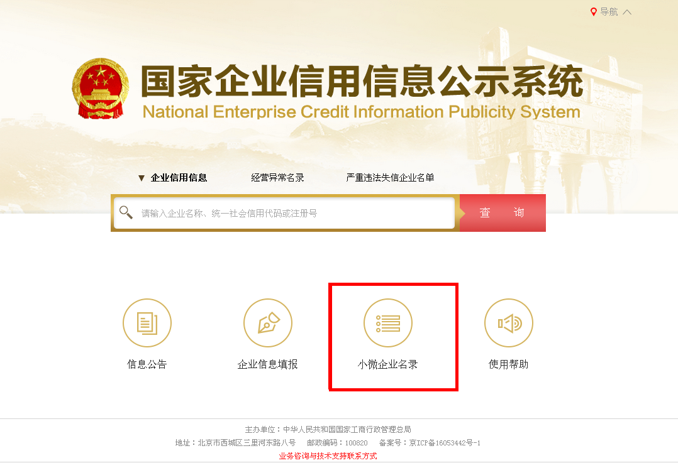

2、点击“小微企业库”

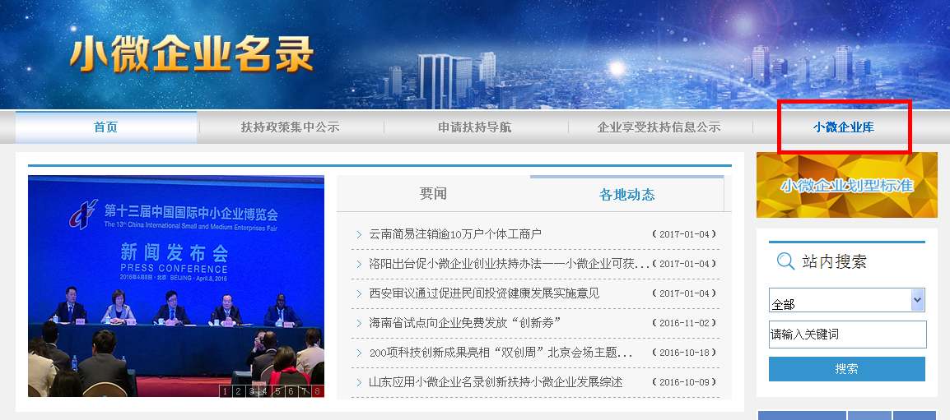

3、点击投标人所在区域

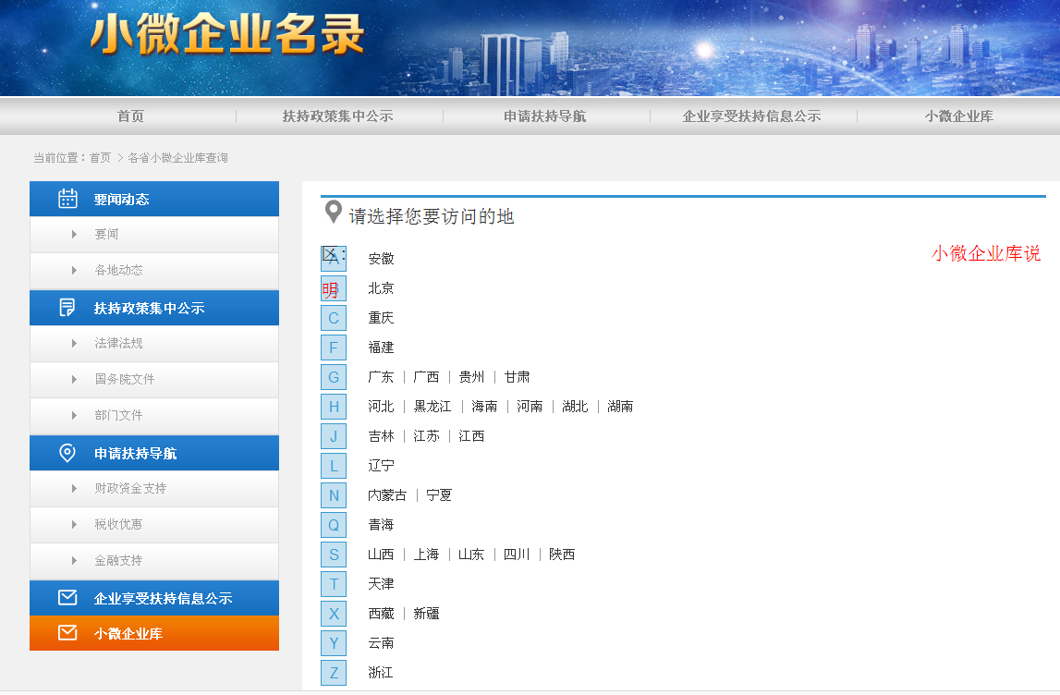

4、输入单位名称进行查询

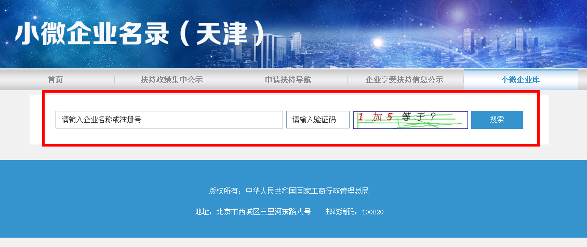

5、响应文件中提供如下截图

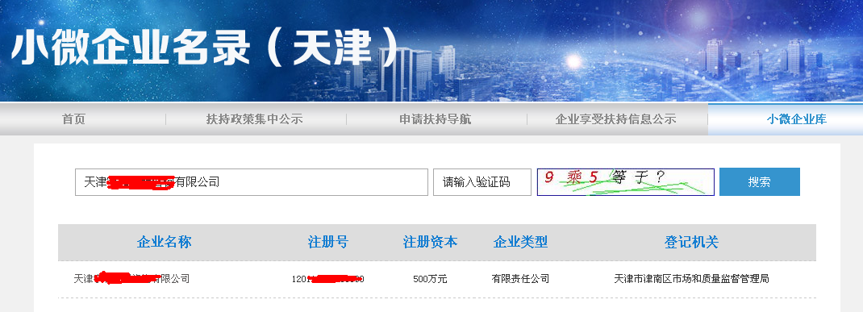

查询后如显示出被查询企业的信息，则证明该企业为小微企业，如查询后，无显示内容，则不能判定该企业为小微企业，如下图：

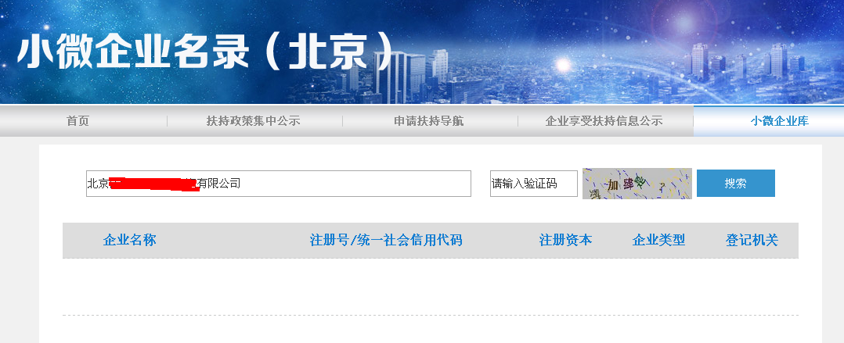

注：提供其他中小微企业制造的货物，必须同时提供该中小微企业的国家企业信用信息公示系统截图。

供应商须保证提供材料真实有效，采购人保留进一步核实的权利，一经发现虚假伪造，取消投标、中标资格。

**二十四、监狱企业的证明文件**

**二十五、****残疾人福利性单位声明函**

本单位郑重声明，根据《财政部 民政部 中国残疾人联合会关于促进残疾人就业政府采购政策的通知》（财库〔2017〕 141号）的规定，本单位为符合条件的残疾人福利性单位，且本单位参加______单位的______项目采购活动提供本单位制造的货物（由本单位承担工程/提供服务），或者提供其他残疾人福利性单位制造的货物（不包括使用非残疾人福利性单位注册商标的货物）。

本单位对上述声明的真实性负责。如有虚假，将依法承担相应责任。

单位名称（盖章）：

日 期：

**\*二十六、投标产品技术偏离表（逐条逐项应答，加盖投标人公章）**

|  |  |  |  |  |  |
| --- | --- | --- | --- | --- | --- |
| 品名 | 数量 | 竞争性磋商文件  技术要求 | 响应文件  对应技术指标 | 偏离情况 | 备注 |
|  |  |  |  |  |  |
|  |  |  |  |  |  |
|  |  |  |  |  |  |
|  |  |  |  |  |  |
|  |  |  |  |  |  |
|  |  |  |  |  |  |

注：

1. 投标人应在响应文件中对所提供的产品进行技术偏离应答，并逐一做出具体响应（不可完全复制粘贴竞争性磋商文件项目技术要求）或按要求提供相关证明资料，否则将做为负偏离或不满足项对待。
2. 技术偏离表无具体内容或完全复制粘贴竞争性磋商文件项目技术要求的，为无效标。

**二十七、投标产品彩图；**

**二十八、投标产品通过检测、认证的相关证明文件复印件（加盖投标人公章）；**

**二十九、质量承诺函**

项目名称：

项目编号：

致：天津大学

_____________为保证中标设备的质量特作如下承诺：

投标人的质量承诺书应至少包含但不限于下列几项：

1. 投标人为所提供投标货物给出的明确质量条款；
2. 投标人为所提供投标货物给出的明确性能保证条款；
3. 若中标，本承诺函将成为合同不可分割的部分，与合同有同等法律效力；
4. 。。。。。。。。

投标申请人：__________________

法定代表人：___________________

日 期： 年 月 日

**三十、服务承诺函**

项目名称：

项目编号：

日期：

致：天津大学招投标管理办公室

_____________对中标合同设备的服务作如下承诺：

投标人的质量承诺书应至少包含但不限于下列几项：

1. 投标人对自己提供服务的说明；
2. 投标人为保证服务的组织保障；
3. 。。。。。。。。

投标申请人：______________

法定代表人：______________

日 期: 年 月 日

**\*三十一、投标产品售后维修和服务方案（投标人自行编写，加盖投标人公章；如由制造商编写，需加盖制造商公章）**

**三十二、投标人需要提供或说明的其他材料（包含本竞争性磋商文件要求的资料及投标人认为需要提交的其他资料）**

**三十三、更正公告确认函（如有）**